J
■*»

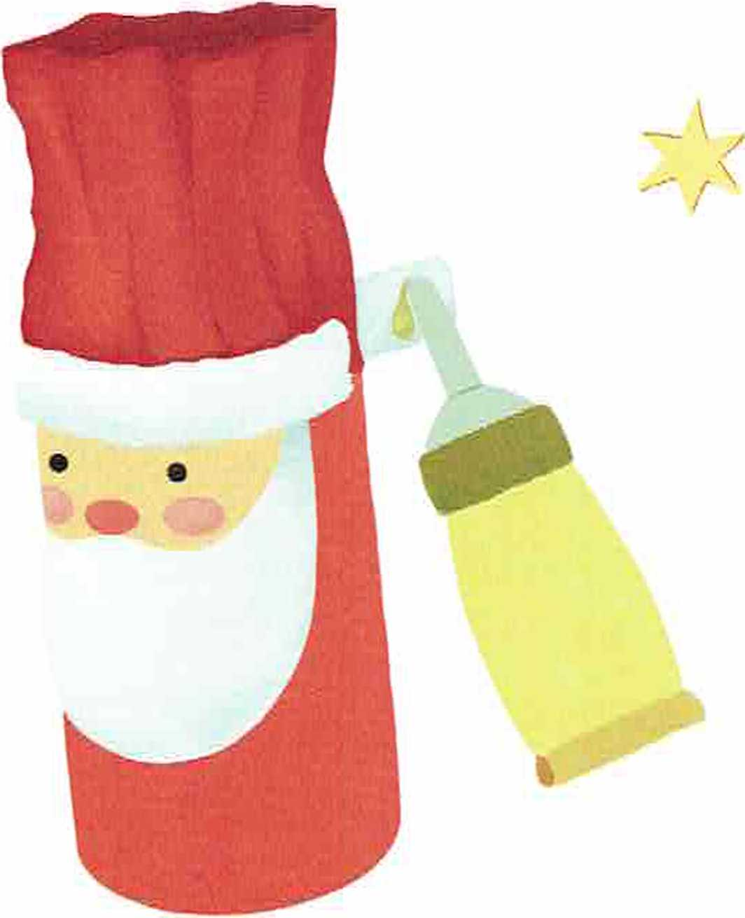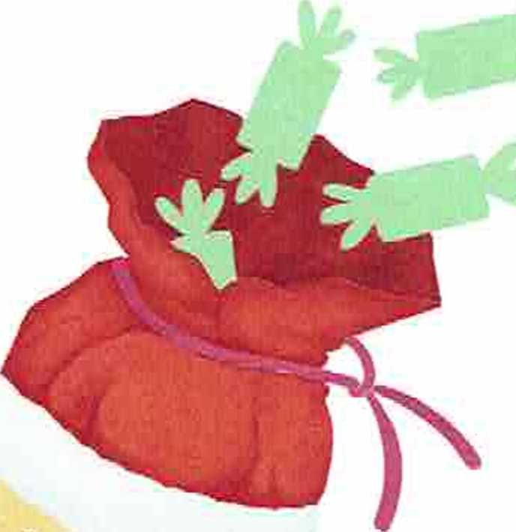
/
\
Aus dem hautfarbenen Tonpapier ein Gesicht ansschneiden. Augen und Nase mit den Buntsdften aufmalen. Das Gesicht ca. 1 cm unterhalb des oberen Rands der Rolle festkleben.
Aus dem Krepppapier einen ca. 15x8 cm breiten Streifen ausschneiden und als Mütze oberhalb des Gesichts um die Rolle kleben.
Für den Mützenrand aus dem Filz einen ca. 15 x 1,5 cm großen Streifen ausschnei- den. Den Filz über dem Gesicht um die Rolle kleben.

(
i
Aus dem Filz einen Bart ausschneiden, den Mund aufmalen und den Bart um das Gesicht kleben.
Den Nikolaus mit Nüssen und Süßigkeiten füllen und die Mütze mit dem Geschenkband zubinden.

